Kozienice, dnia 20.01.2023 r.

KOMUNIKAT
Państwowego Powiatowego Inspektora Sanitarnego w Kozienicach
o stwierdzeniu przydatności wody do spożycia
z wodociągu publicznego w Zdunkowie, gmina Gniewoszów, pow. Kozienice zaopatrującego miejscowości: Zdunków, Sarnów, Podmieście, Marianów, Boguszówka, Markowola Kolonia, Wysokie Koło, Kociołek, Markowola, Zwola, Mieścisko,
Regów Nowy.
Po zapoznaniu się z wynikami badań próbki wody pobranej w dniu 11.01.2023 r. Państwowy Powiatowy Inspektor Sanitarny w Kozienicach stwierdził, że woda z wodociągu publicznego w miejscowości Zdunków, spełnia wymagania rozporządzenia Ministra Zdrowia z dnia
7 grudnia 2017 r. w sprawie jakości wody przeznaczonej do spożycia przez ludzi (Dz. U. z 2017 r., poz. 2294 z późn.zm.).

W związku z powyższym:
- Woda z kranu może być spożywana i używana do przygotowania posiłków.
- Woda może być używana do mycia owoców, warzyw, naczyń kuchennych i prania.
- Woda nadaje się do kąpieli, mycia zębów, przemywania otwartych zranień.
- Woda może być wykorzystywana do celów sanitarnych, tj. WC.
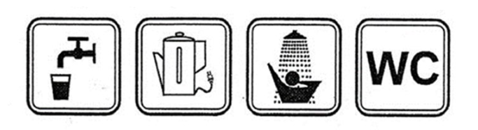
Państwowy Powiatowy Inspektor Sanitarny
w Kozienicach
Krystyna Wilkowska

